百度编辑器ueditor上传大容量视频报http请求错误的解决方法
来源：青橙科技 DATE：2014/11/6 15:26:32
故障现象：
当使用百度编辑器ueditor上传大容量视频或大容量图片的时候，编辑器报“http请求错误”的解决方法详解；

原因分析：
目前很多CMS整合了百度的ueditor编辑器，但是上传稍微大一点的文件就会报错，通过自己实践一般要修改3个地方才能解决问题。

解决方法：
测试环境是IIS7.5+aspcms，其他CMS修改原理相同；
1：首先修改IIS服务器管理界面中的ASP（配置ASP应用程序的属性）选项，“行为” - 启用父路径 - 需要右默认的False改为True，然后在“限制属性”中的“最大请求实体主体限制”把后面的默认大小字节数修改为你需要设置的大小，点击右上角的“应用”即可；

2：修改相对应的ueditor\asp\config.json编辑器文件夹中的配置文件config.json在其中查找"videoMaxSize": 1024000000, /* 上传大小限制，单位B，默认1GBB */ 这是我修改后的参数；

3：编辑新建站点后根目录下自动生成的web.config文件如下图显示，设置最大上传大小；
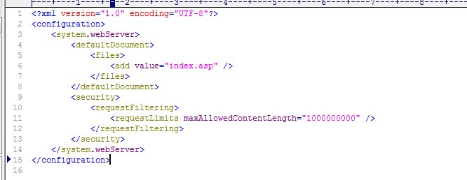

通过上面的详细3个步骤后就可以解决百度编辑器ueditor上传大容量视频报http请求错误的故障了。

